# 安装VMware

1. 下载安装包，双击安装包，然后按图示步骤安装
   1. 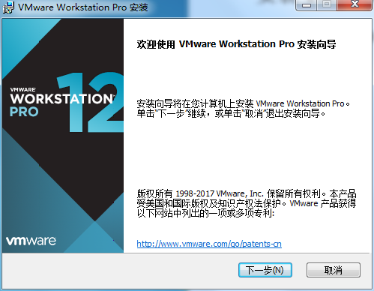

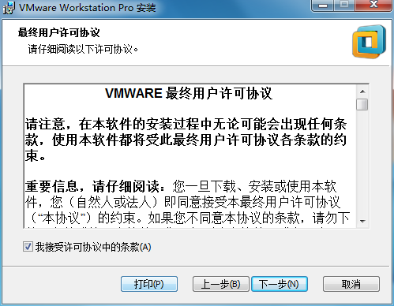

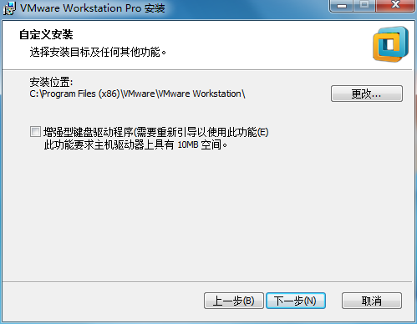

d)

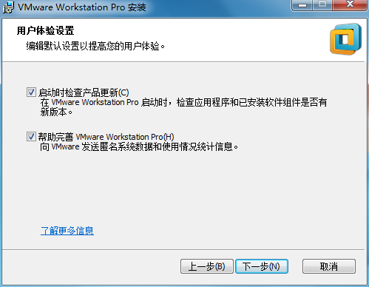

e)

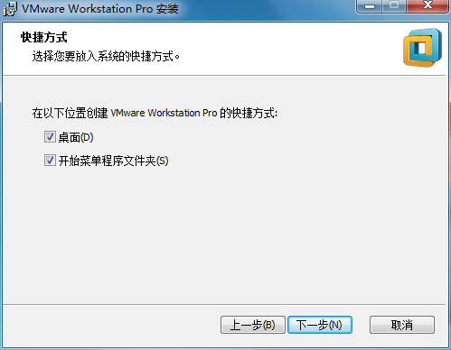

f)

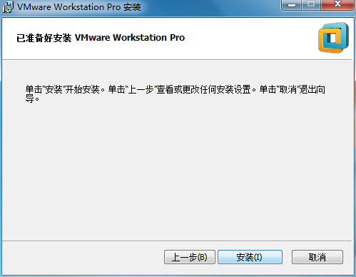

点击安装，完成安装，在安装完毕后输入密钥。

# 在VMware上配置CentOS系统的虚拟机

## 安装虚拟机

1. 选择文件，新建虚拟机，在弹出的窗口选择典型

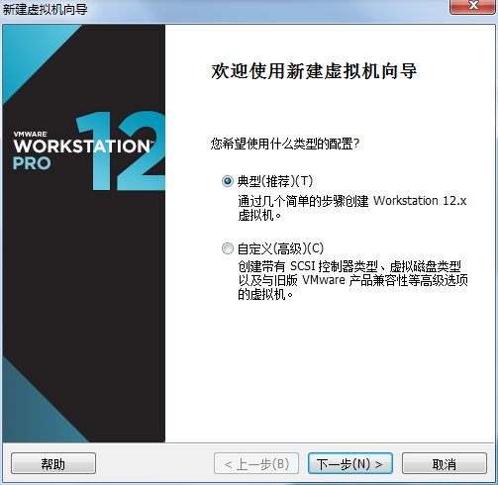

1. 选择如图

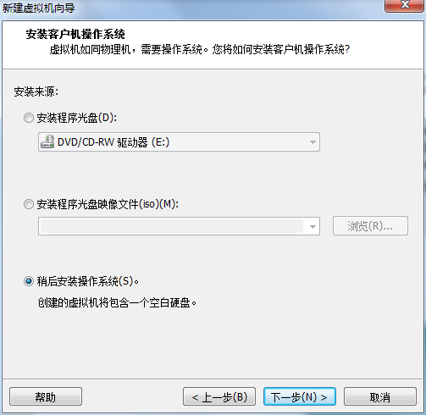

1. 选择如图

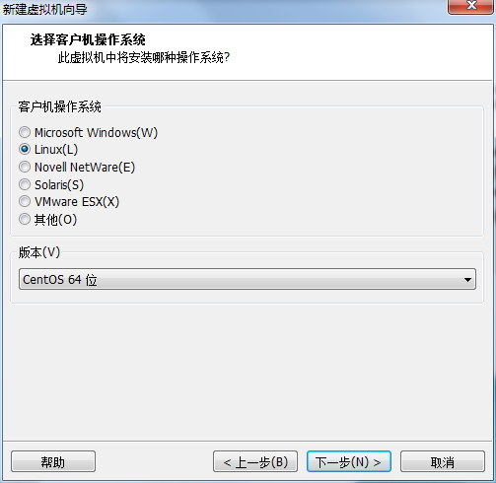

1. 直接下一步

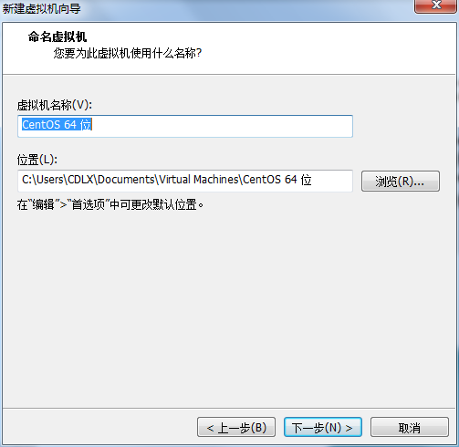

1. 一直依照默认设置，点击下一步，直到此处，点击完成

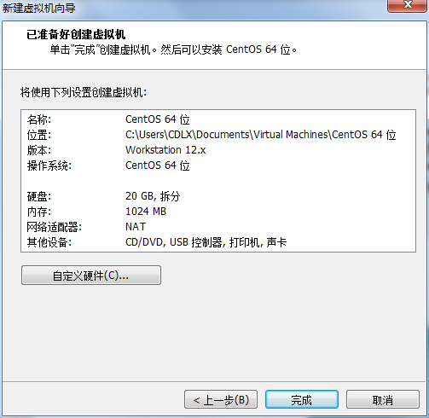

1. 选择CentOS，点击编辑虚拟机，选择CD/DVD

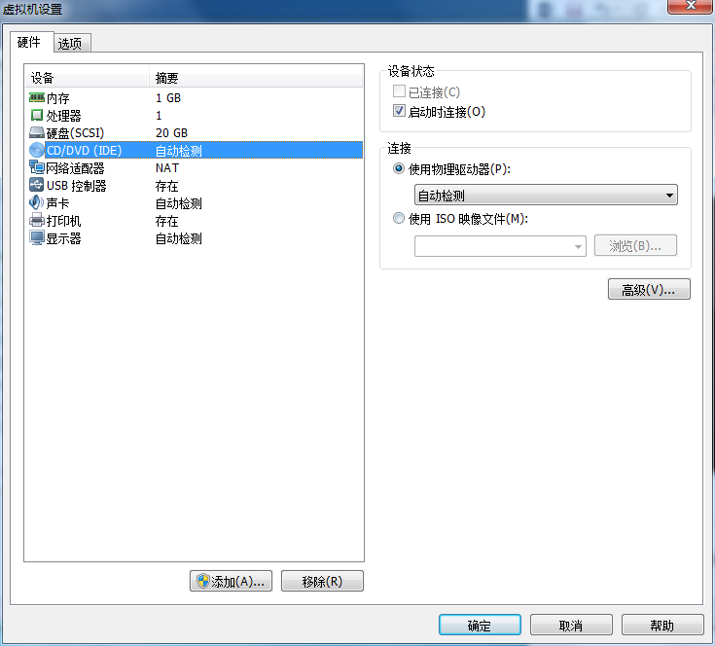

1. 选择使用ISO映像文件，点击浏览，选择你的iso映像文件

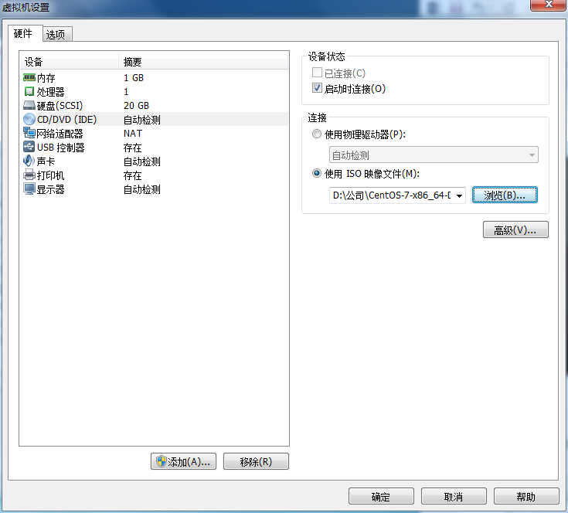

1. 点击确定，完成虚拟机的创建。
2. 开启虚拟机，若显示BISO的虚拟化设置未开启，请自行开启。
3. 选择Install CentOS 7

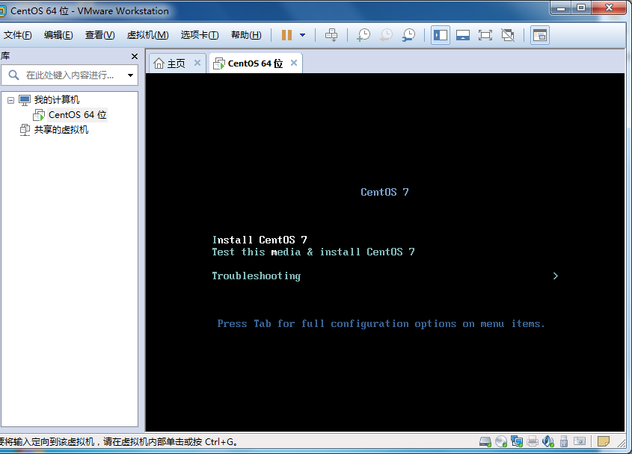

1. 选择如图

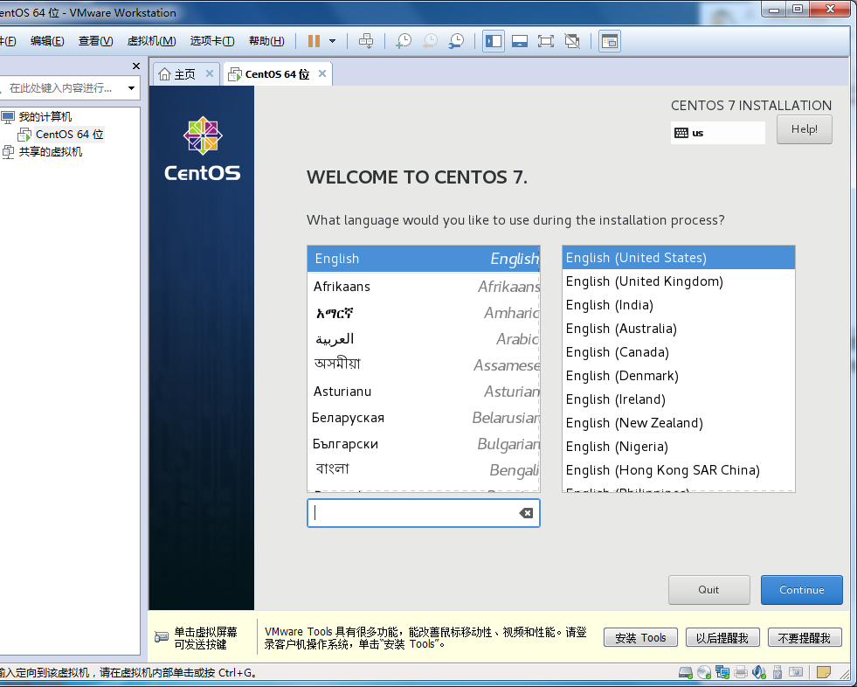

1. 选择如图

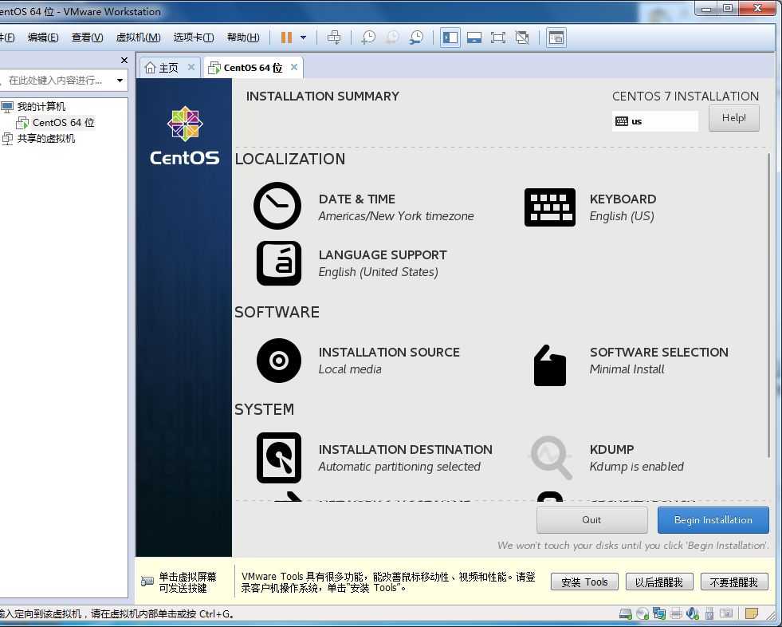

1. 设置root用户的密码

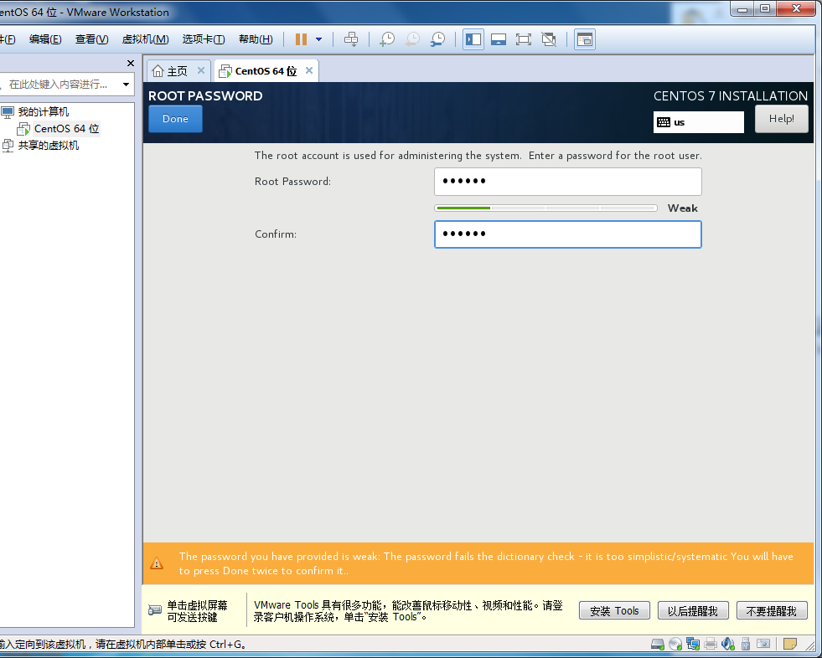

1. 点击Reboot，完成系统安装
2. 按默认选择，进入系统，输入用户名和密码

## 配置虚拟机网络

1. 选择编辑，虚拟网络编辑器

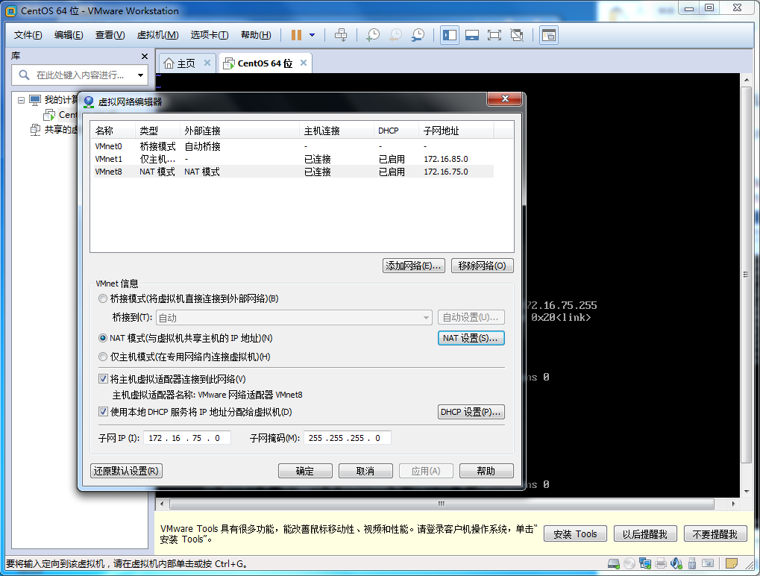

1. 查看NAT模式的设置

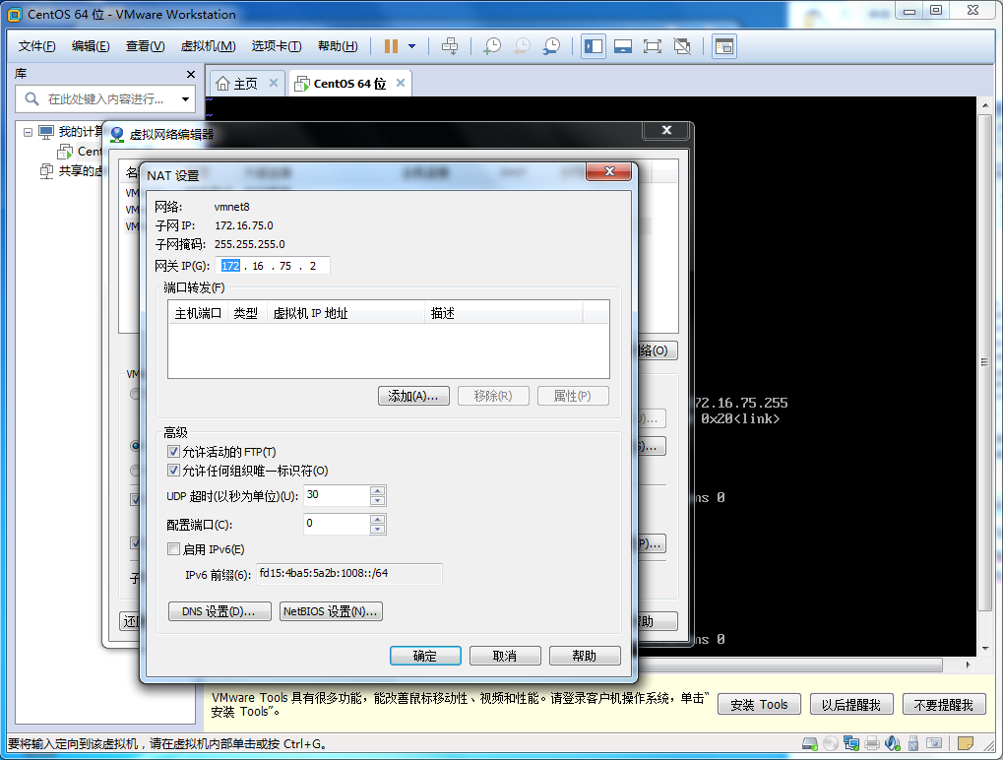

1. 记录子网掩码：255.255.255.0，网关172.16.75.2
2. 修改/etc/sysconfig/network-scripts/目录下的ifcfg-ens33文件如下：

(修改命令：vi /etc/sysconfig/network-scripts/ifcfg-ens33)

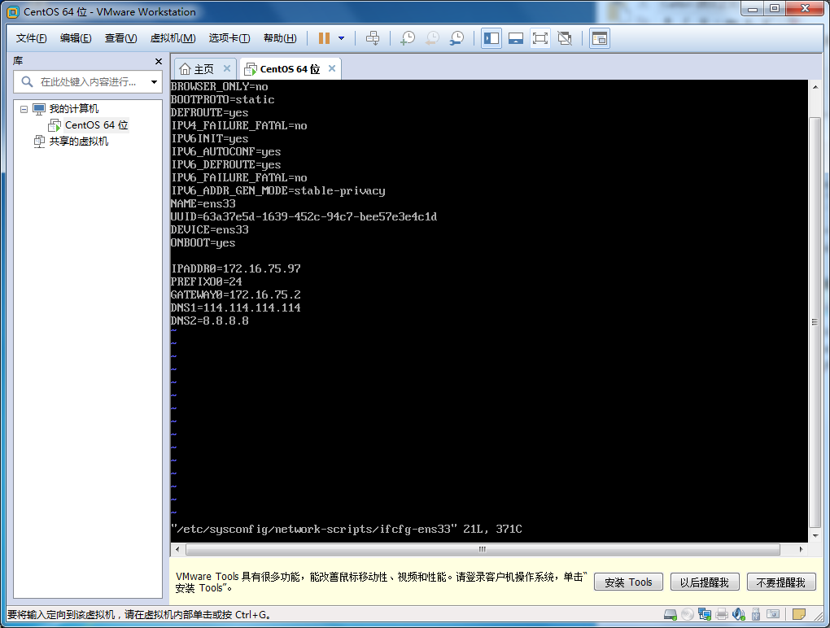

修改

BOOTPRORO=static //将IP获取方式设为静态

ONBOOT=yes //启用网络服务

IPADDR0=172.16.75.97 //设置虚拟机IP，要与网关在同一网段

PREFIXO0=24 //设置子网掩码

GATEWAY0=172.16.75.2 //设置网关

DNS1=114. 114. 114. 114 //设置DNS：国内

DNS2=8.8.8.8 //设置DNS：谷歌

(此处其实设置BOOTPRORO=dhcp ONBOOT=yes，即可开启网络，这里设置为静态，是为了之后开启远程控制)

1. 执行命令：service network restart，重启网络服务，开启网络



1. 执行命令：ping [www.baidu.con](http://www.baidu.con)，测试网络开启是否成功

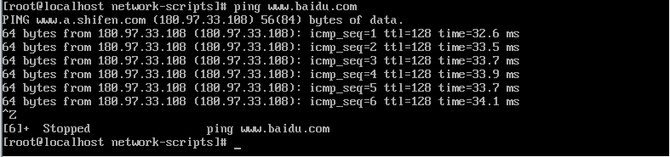

1. 网络配置成功

## 配置SSH服务

1. 查看CentOS7是否安装了openssh-server（命令：yum list installed | grep openssh-server）



若未安装，使用yum install openssh-server，安装openssh-server

1. 编辑/etc/ssh/目录下的sshd服务配置文件sshd_config，将文件中关于监听端口、监听地址前的#号去除，该部分如下：

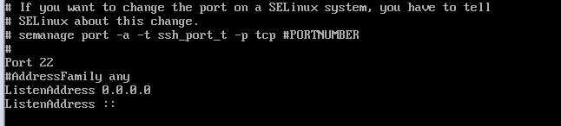

然后开启允许远程登陆，去除PermitRootLogin的#号

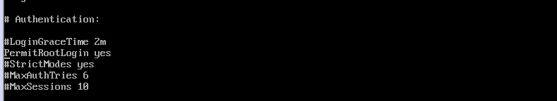

最后，开启使用用户名密码来作为连接验证，去除PasswordActhentication的#

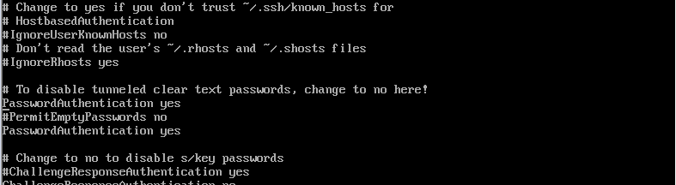

1. 开启sshd服务，输入service sshd start



1. 检查sshd服务是否已经开启，输入ps –e | grep sshd



1. 在windows主机中，通过ipconfig查看VMnet8d的连接信息，发下ip地址如下：

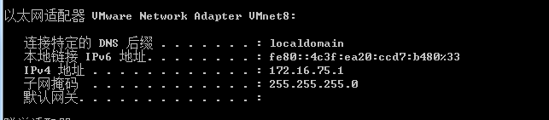

1. 在CentOS中，输入ifconfig查看网络连接地址，发现IP地址如下：

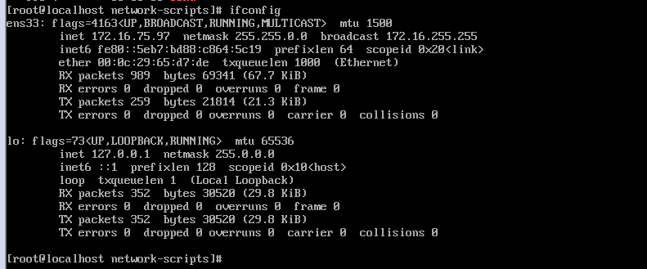

1. 在CentOS中，输入ping 172.16.75.1，测试是否能连通主机



1. 在windows中，输入ping 172.16.75.97，测试是否能连通CentOS

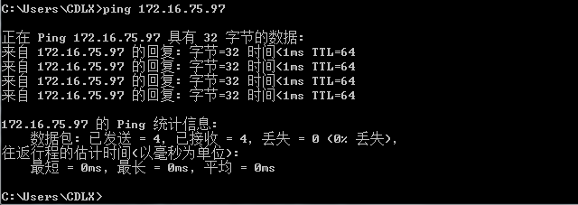

1. 若不能，修改网络适配器VMnet8的TCP/IPv4的属性，进行一下网络配置，保证主机的  IP  和  CentOS  的  IP  在同一网络区段中，然后在使用ping命令测试

## 安装远程连接工具XShell

1. 打开安装包，一直按照默认设置安装即可

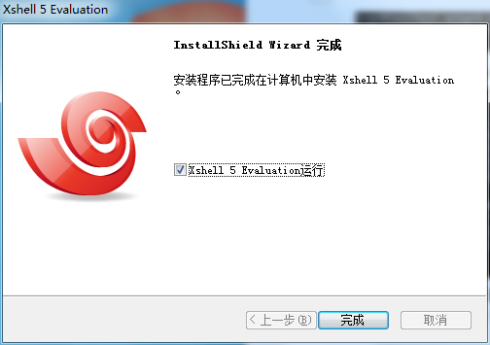

1. 创建一个新的连接

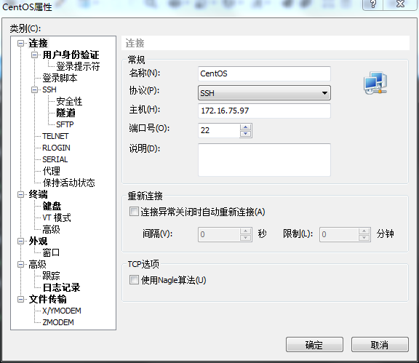

1. 点击连接，输入用户名和密码

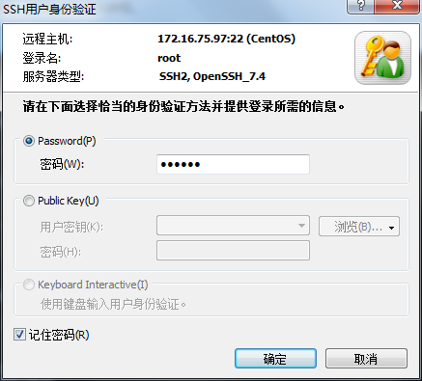

1. 连接成功

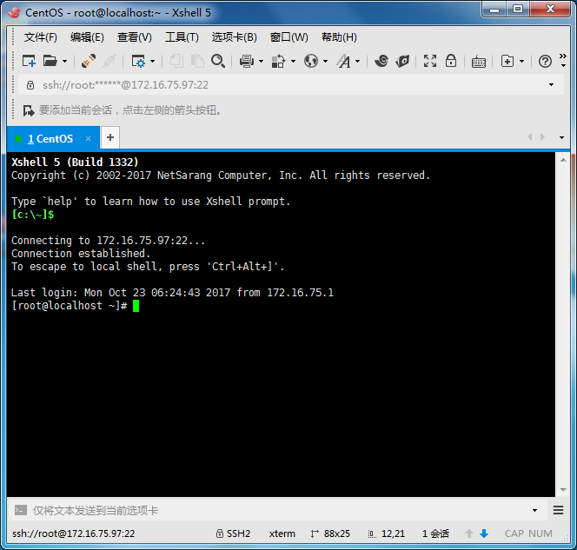

# Ubuntu安装

1. 先按创建虚拟机步骤，选择Ubuntu，并将要安装的Ubuntu的iso镜像导入

2. 运行UBuntu系统，开始安装系统

3. 选择语言，English

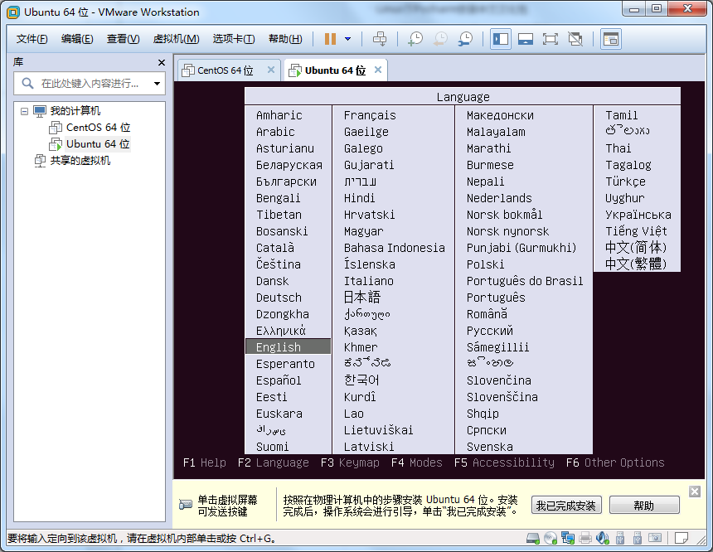

4. 选择Install Ubuntu Server

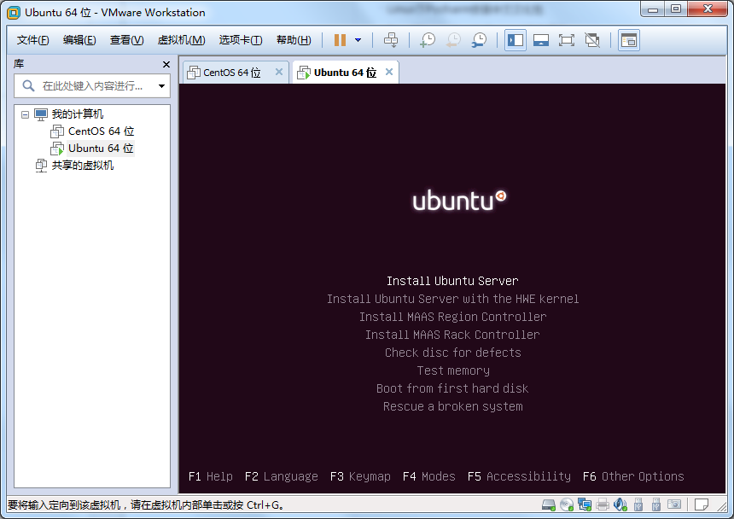

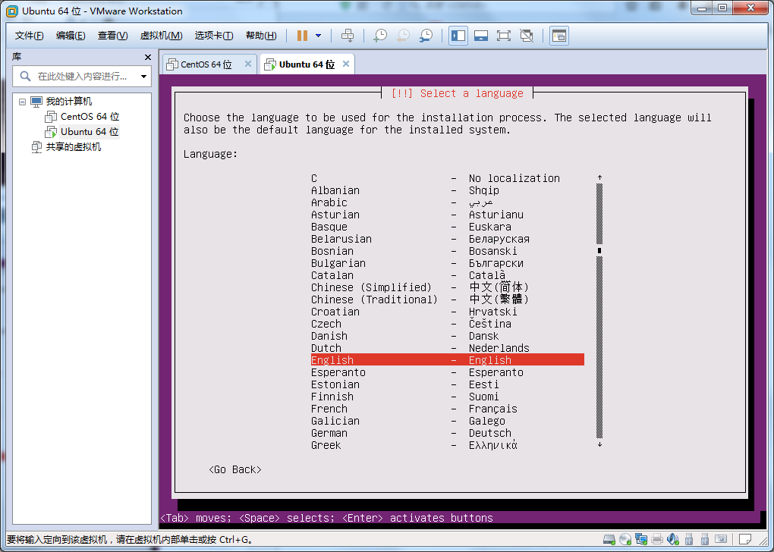

5. 选择时区，选择United States即可，可以进入系统后调整

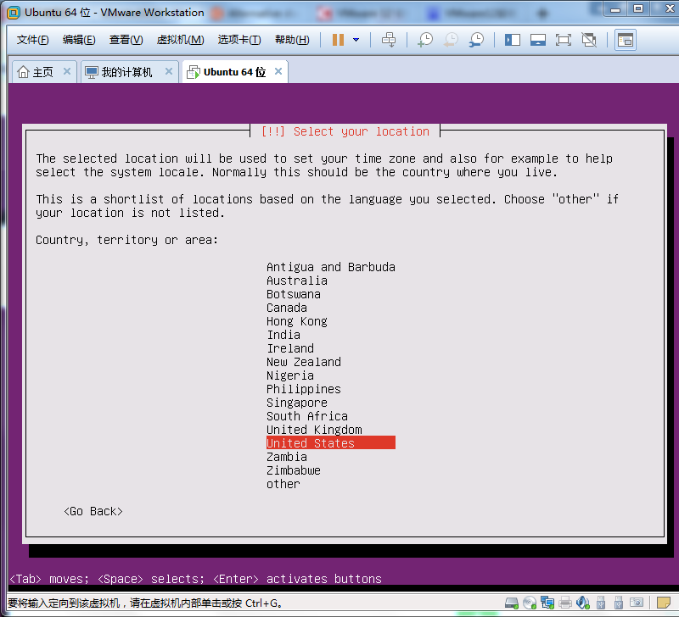

6. 配置键盘，默认“No”，然后选英语键盘即可

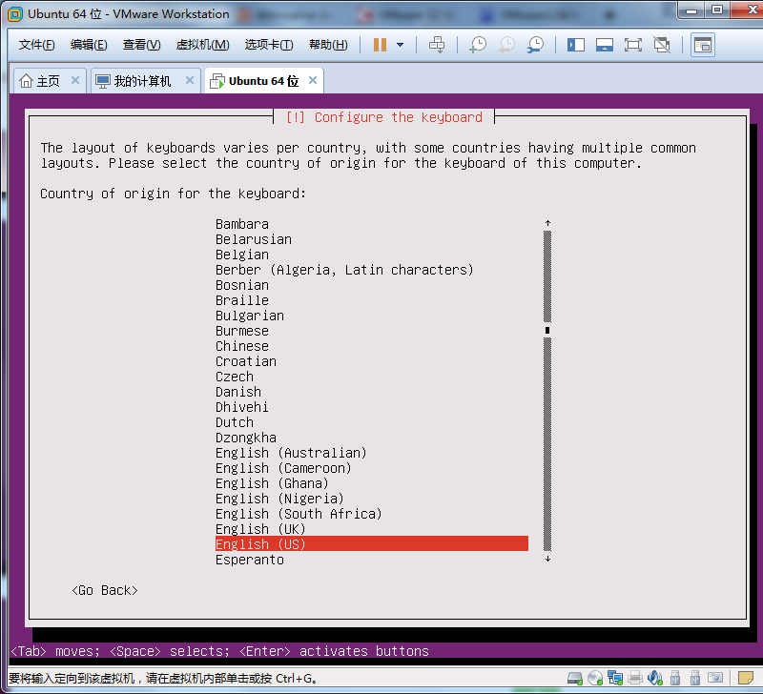

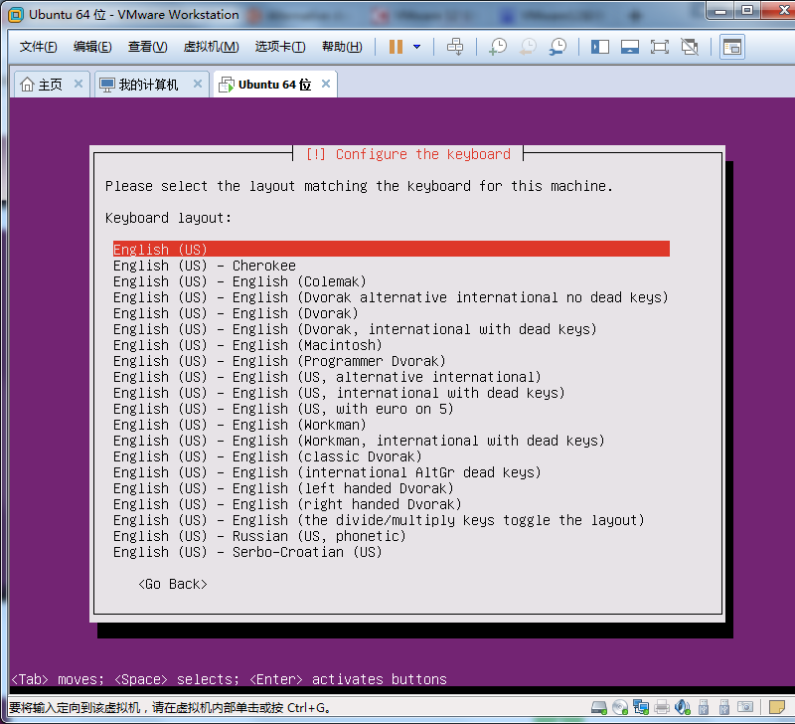

然后enter确认

7. 然后会开始安装。显示网络自动配置失败，进行手动配置即可。

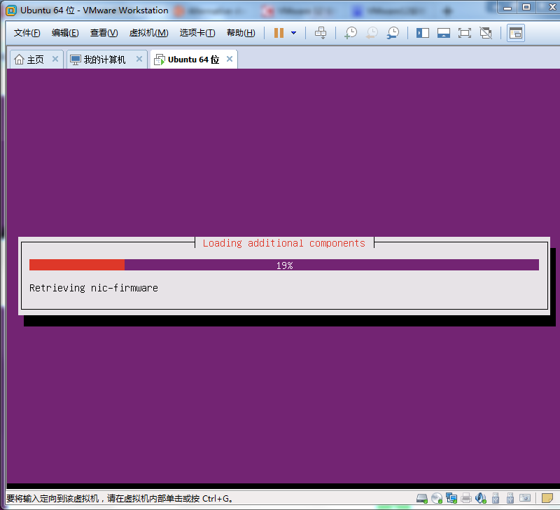

8. 设置主机名

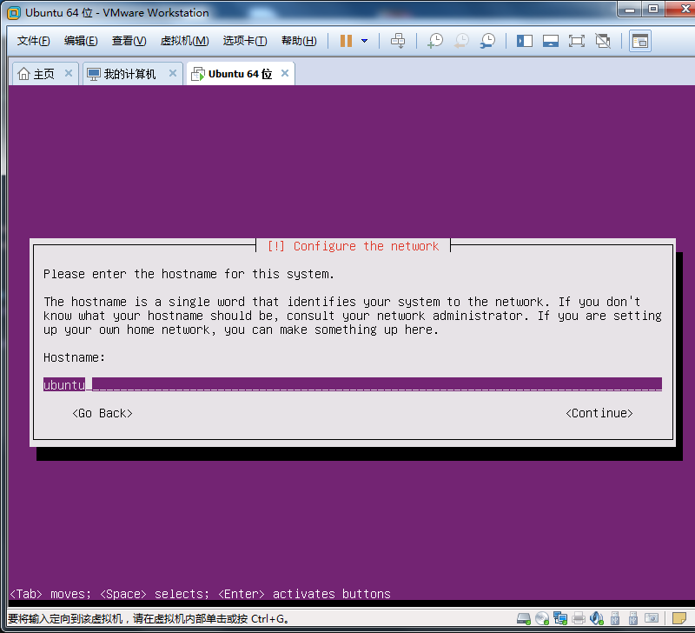

9. 设置一个普通账户

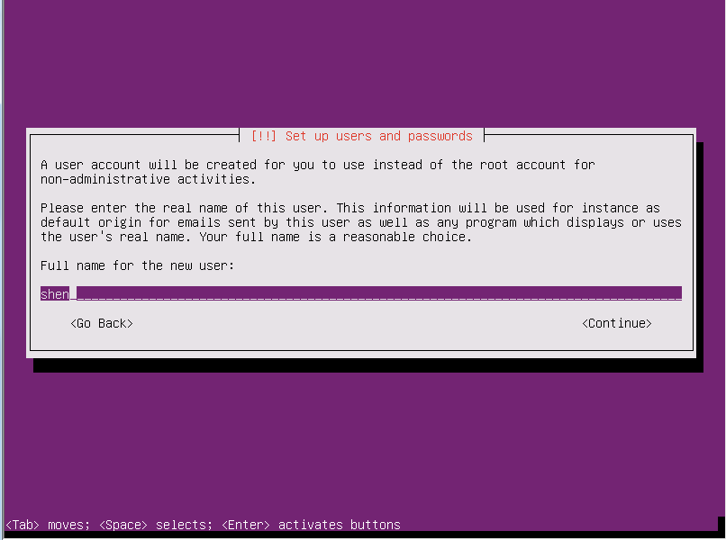

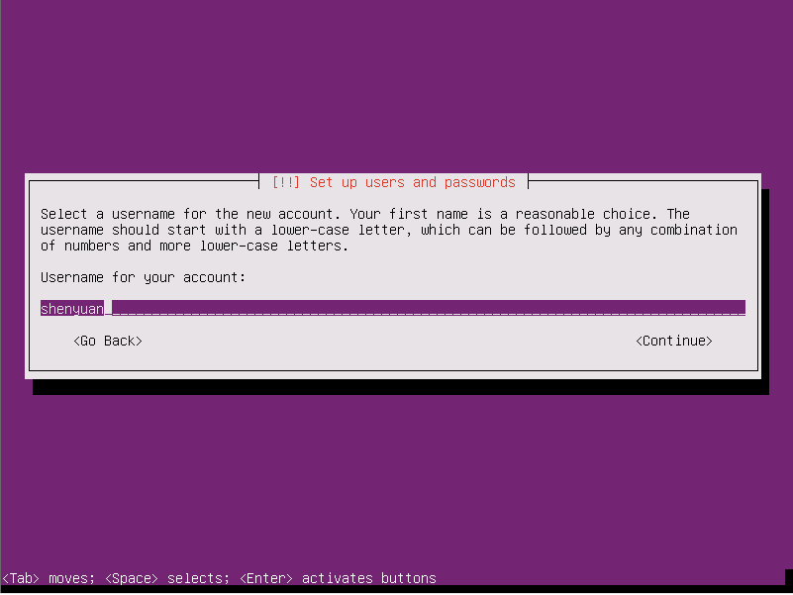

10. 设置普通用户密码

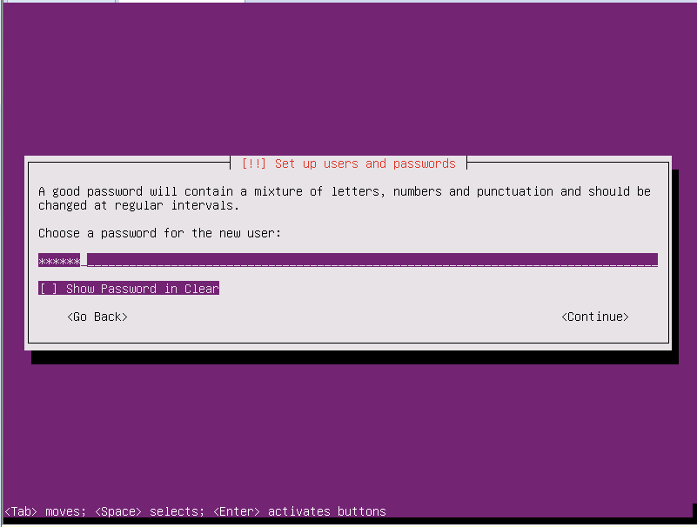

然后确认密码，若密码过弱，会提示是否使用密码，选择yes

11. 是否对主目录加密，选择否即可

12. 确认时区是否正确，选择yes即可

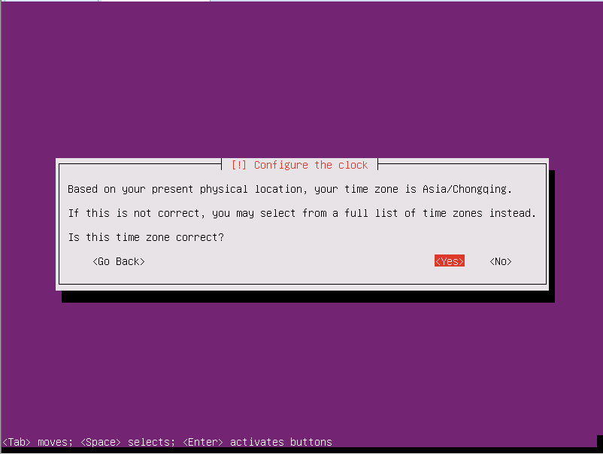

13. 设置磁盘分区，使用默认即可

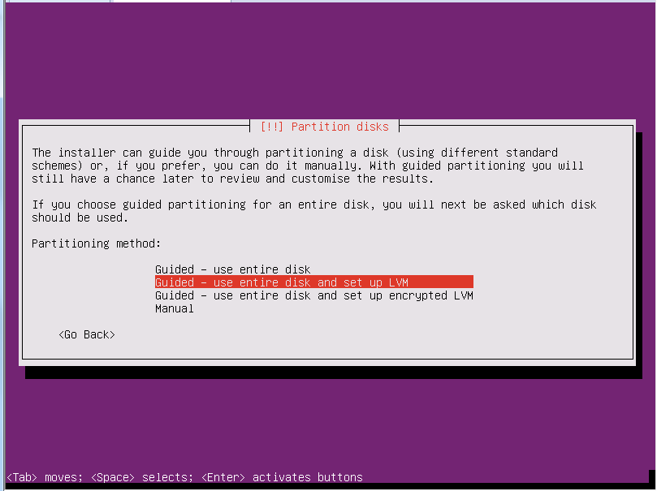

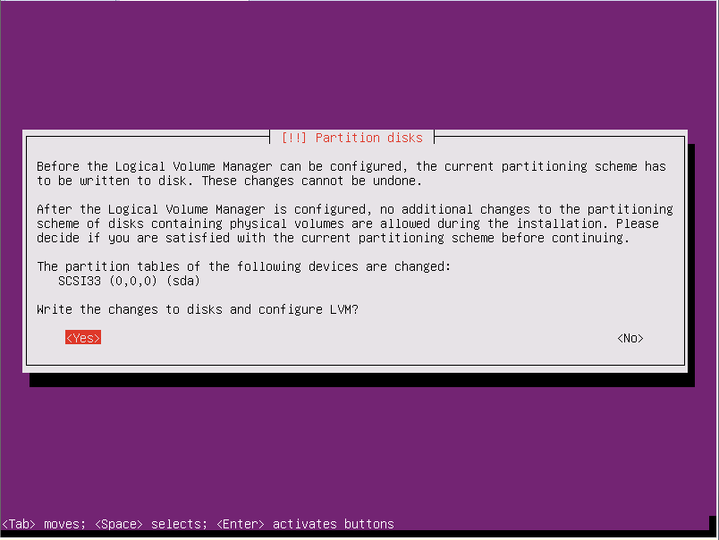

14. 是否将改动写入磁盘，选择yes

15. 直接下一步

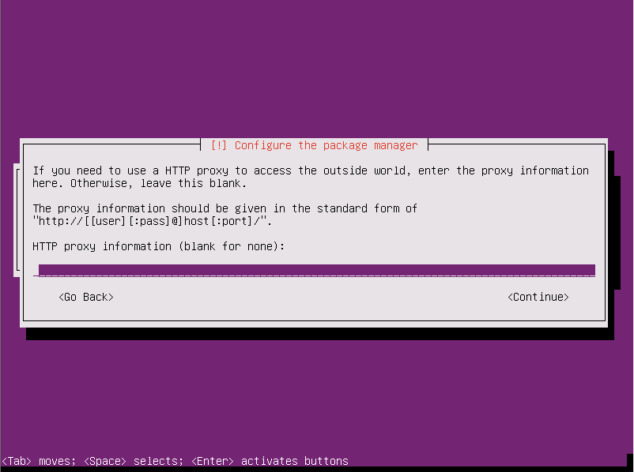

16. 是否自动更新，默认不更新即可

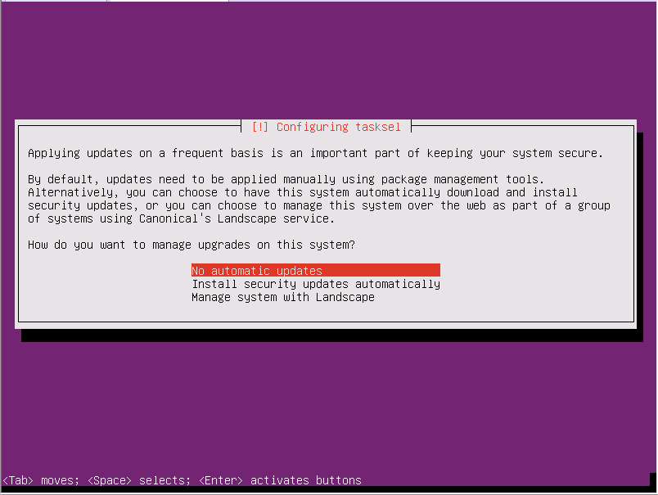

用空格选择OpenSSH server，开启SSH服务，然后用enter下一步

17. 选择yes，下一步

18. 选择continue，安装完成

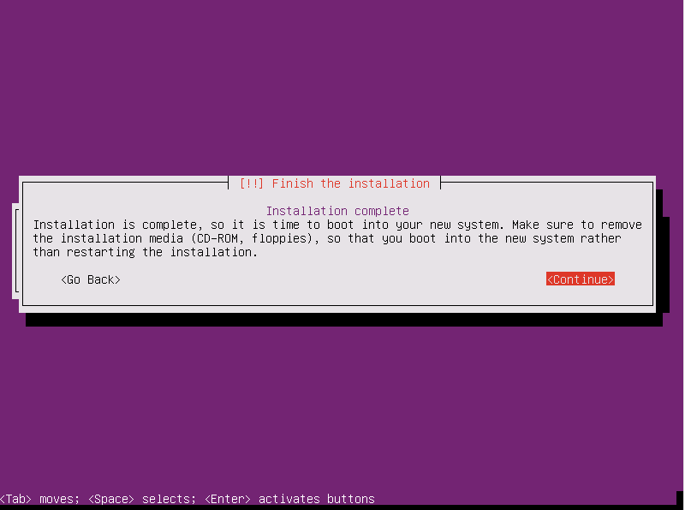

19. 进入系统，查看是否开启SSH服务



若未开启，使用sudo apt-get install openssh-server 开启SSH服务

20. 查看虚拟机IP

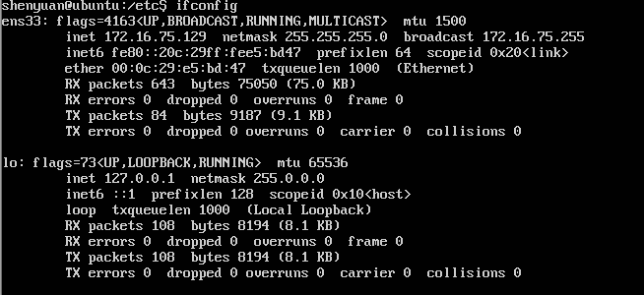

21. 通过XShell连接，输入用户名和密码

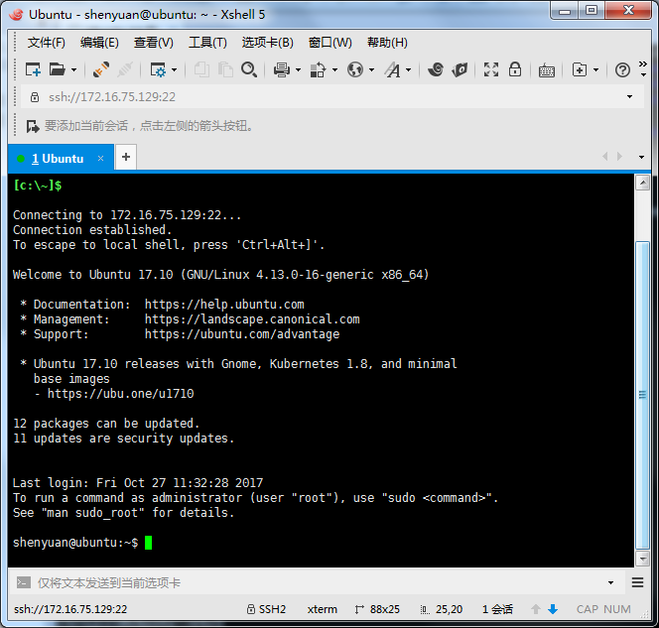

连接成功